# Slot 14 – use Effect

## exercise 4: Form validation

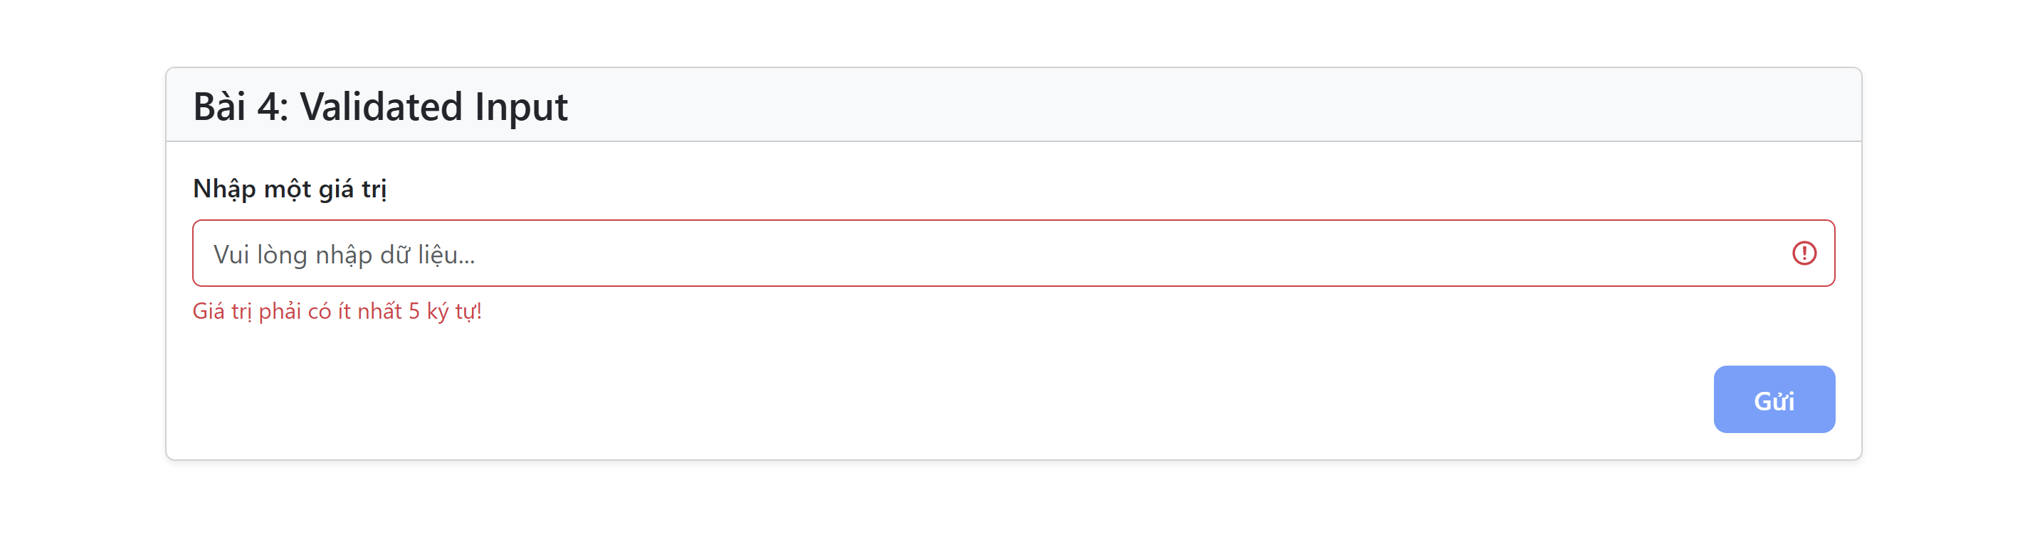

import React, { useState, useEffect } from "react";

import { Form, Button, Card } from "react-bootstrap";

const validateInput = (value) => {

  return value.length >= 5;

};

function ValidatedInput() {

  const [value, setValue] = useState("");

  const [isValid, setIsValid] = useState(true);

  const [errorMessage, setErrorMessage] = useState("");

  useEffect(() => {

    const isValidInput = validateInput(value);

    setIsValid(isValidInput);

    if (!isValidInput) {

      setErrorMessage("Giá trị phải có ít nhất 5 ký tự!");

    } else {

      setErrorMessage("");

    }

  }, [value]);

  return (

    <Card className="shadow-sm">

      <Card.Header className="bg-light">

        <h4 className="mb-0">Bài 4: Validated Input</h4>

      </Card.Header>

      <Card.Body>

        <Form>

          <Form.Group controlId="validatedInput" className="mb-4">

            <Form.Label className="fw-semibold">Nhập một giá trị</Form.Label>

            <Form.Control

              type="text"

              value={value}

              onChange={(e) => setValue(e.target.value)}

              isValid={isValid}

              isInvalid={!isValid}

              className="py-2"

              placeholder="Vui lòng nhập dữ liệu..."

            />

            <Form.Control.Feedback type="invalid" className="mt-1 text-danger">

              {errorMessage}

            </Form.Control.Feedback>

            <Form.Control.Feedback type="valid" className="mt-1 text-success">

              Dữ liệu hợp lệ

            </Form.Control.Feedback>

          </Form.Group>

          <div className="text-end">

            <Button

              variant="primary"

              type="submit"

              disabled={!isValid}

              className="px-4 py-2 rounded-3 fw-medium"

            >

              Gửi

            </Button>

          </div>

        </Form>

      </Card.Body>

    </Card>

  );

}

export default ValidatedInput;

## App.js

import React from 'react';

import 'bootstrap/dist/css/bootstrap.min.css';

import ValidatedInput from './components/ValidatedInput';

import { Container } from 'react-bootstrap';

function App() {

  return (

    <Container className="my-5">

      <div className="mb-5">

        <ValidatedInput/>

      </div>

    </Container>

  );

}

export default App;